**关于广东华星油脂有限公司（二次扩建）建设项目环境保护设施调试的报告**

东莞市生态环境局中堂分局：

我公司的废水、废气、噪声污染防治设施已经建成，现进入调试阶段，根据《建设项目环境保护管理条例》，以及《建设项目竣工环境保护验收暂行办法》，现把相关调试信息向贵局报告如下：

**项目名称：**广东华星油脂有限公司（二次扩建）建设项目

**建设单位：**广东华星油脂有限公司

**建设内容：**广东华星油脂有限公司（二次扩建）建设项目位于东东莞市中堂镇湛凤路（凤冲段）5号（（北纬23°6'11.740"，东经113°41'45.330"），项目占地面积9200平方米，建筑面积2700平方米，年加工生产食用调和油300吨、食用固态棕榈油3500吨、食用液态棕榈油6380吨、食用菜籽油20500吨、菜籽粕19347吨、油瓶108万个。于2021年8月9日经东莞市生态环境局审批同意建设（东环建【2021】4449号）。

**竣工日期：**相关废水、废气、噪声处理设施已经于2021年11月7日建成，现进入调试。

**调试的起止日期：**2021年11月8日至2021年11月14日。

公示期间，对建设项目有异议、疑问或建议的公示，可通过电话、电子邮件等方式向建设单位提出意见或建议。个人须署真实姓名，单位须加盖公章。

**建设单位联系人：**贺贤

**联系电话：**13602362317

**电子邮箱：**505743982@qq.com

**生态环境部门举报电话：**12369

附件：1、公示说明

2、现场公示图片或公示网站截图

3、污染防治设施的照片公开（照片需清楚拍到设施主体及排放口）

广东华星油脂有限公司

2021年11月15日

附件1 公示说明

**关于广东华星油脂有限公司（二次扩建）建设项目环境保护设施调试的公示说明**

**项目名称：**广东华星油脂有限公司（二次扩建）建设项目

**建设单位：**广东华星油脂有限公司

**建设内容：**广东华星油脂有限公司（二次扩建）建设项目位于东东莞市中堂镇湛凤路（凤冲段）5号（（北纬23°6'11.740"，东经113°41'45.330"），项目占地面积9200平方米，建筑面积2700平方米，年加工生产食用调和油300吨、食用固态棕榈油3500吨、食用液态棕榈油6380吨、食用菜籽油20500吨、菜籽粕19347吨、油瓶108万个。

根据相关的环保要求，于2021年8月9日经东莞市生态环境局审批同意建设（东环建【2021】4449号）。我司对产生的污染源配套了相应的环保设施，满足了环保竣工验收条件，相关废水、废气、噪声处理设施已经于2021年11月7日建成，调试的起止日期：2021年11月8日至2021年11月14日。

已于2021年11月8日在网站进行公示，截止2021年11月14日已公示7天，未收到反对意见，特此说明。

广东华星油脂有限公司

                                   2021年11月15日

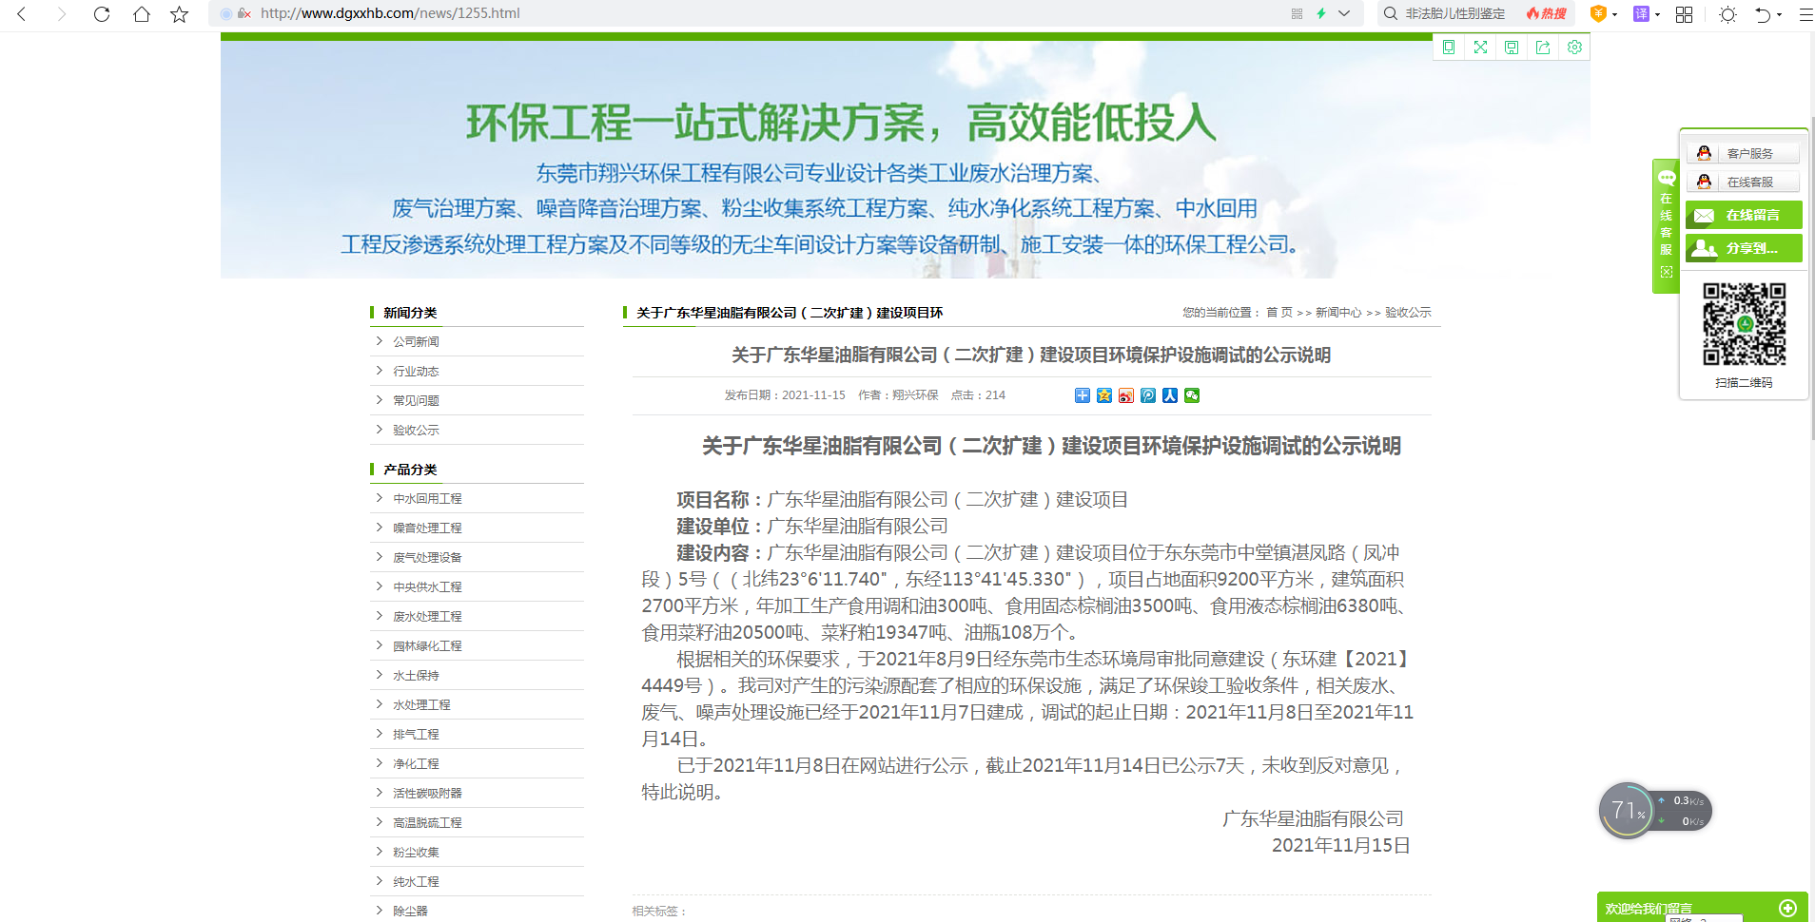

附件2

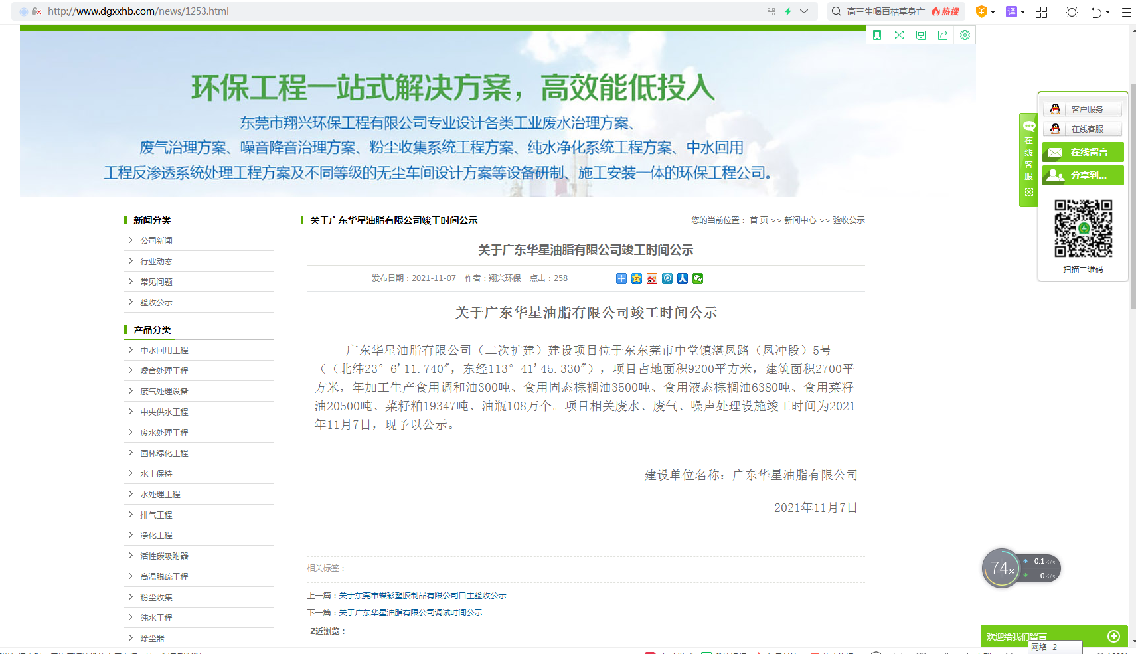

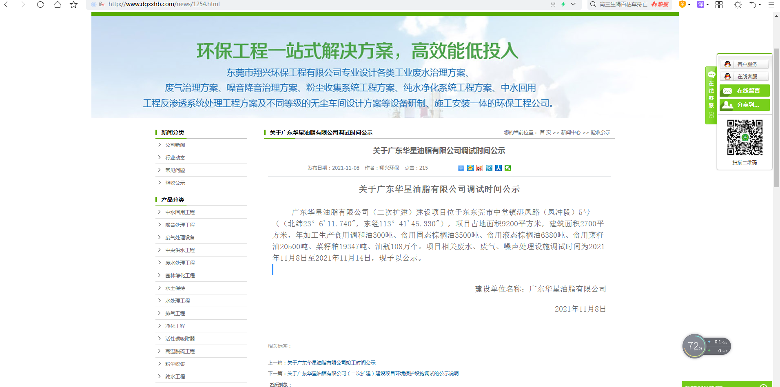

附件3

